 | 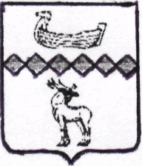

Российская Федерация

Новгородская область

Парфинский район

Администрация
Федорковского
сельского поселения
ул.Новая, д3, д.Федорково, Парфинский район, Новгородская обл.., Россия,175132
тел. 64-212
18.03.2021 |  | №
на № |  | от
О проведении публичных
слушаний.

В соответствии с Решением Совета депутатов Федорковского сельского поселения от 29.01.2020 № 193 «О принятии к рассмотрению, опубликованию и назначению публичных слушаний по проекту решения Совета депутатов сельского поселения «О внесении изменений и дополнений в Устав Федорковского сельского поселения» 18 марта 20201года в 15 часов 00 минут в Администрации Федорковского сельского поселения проведены публичные слушания.
С проектом решения Совета депутатов сельского поселения «О внесении изменений и дополнений в Устав Федорковского сельского поселения» выступила главный специалист-юрист, контрактный управляющий Дёмина Марина Алексеевна. В публичных слушаниях приняли участие представители общественности, население сельского поселения. Общественность одобрила проект решения, замечаний и дополнений в проект решения не поступило.

Глава сельского поселения Г.М.Семёнова

